САНКТ-ПЕТЕРБУРГСКИЙ
ГОСУДАРСТВЕННЫЙ УНИВЕРСИТЕТ
Физический факультет
Кафедра статистической физики

СВАНИДЗЕ Анастасия Владимировна
РАСЧЕТ КОЭФФИЦИЕНТА ЭКСТИНКЦИИ НА СФЕРИЧЕСКИХ РАССЕИВАТЕЛЯХ С ПЕРЕМЕННОЙ СТРУТУРОЙ

Выпускная квалификационная работа бакалавра

Научный руководитель-
доктор физико-математических наук,
профессор РОМАНОВ В.П.

Санкт-Петербург
2011
Содержание
Введение….3

Глава 1. Теоретический расчет коэффициента экстинкции….7

Коэффициент экстинкции….7

Корреляционные функции флуктуаций диэлектрической проницаемости системы твердых сфер….8

Приближение Перкуса-Йевика….10

Глава 2. Численный расчет коэффициента экстинкции….13

Экспериментально полученные данные….13

Расчет , считая, что молекула «поглощает воду»….15

Заключение….19

Список литературы….20

Введение.

Работа посвящена фазовым переходам в белках.
Белки – это биополимеры, играющие первостепенную роль в функционировании живых организмов. Они выполняют самые разнообразные функции в живой клетке (например, ферментативная, сократительная, защитную, участвуют в процессе дыхания и переносе кислорода, в передаче наследственной информации, и ее реализации и др.). Многие белки были получены в кристаллическом виде, что позволило изучить их с помощью рентгеноструктурного анализа и определить их структуру.
Одним из наиболее изученных к настоящему времени белков является лизоцим куриного яичного белка-глобулярный белок, по форме приближенный к эллипсоидальной.
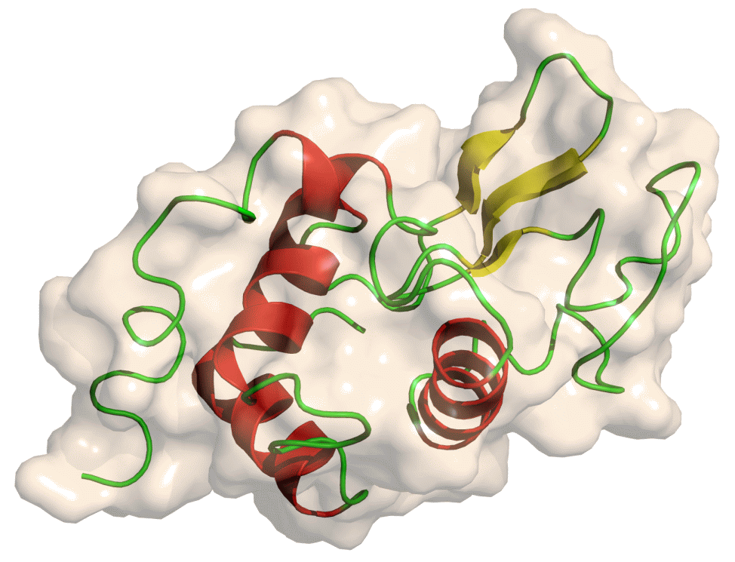
Он очень часто используется в качестве модельного объекта при исследовании свойств белков в целом. Структура лизоцима впервые была расшифрована в 1965 году. Молекула этого белка представляет собой полипептидную цепь, состоящую из 129 аминокислотных остатков, и имеющую молекулярную массу 14,4 kDa.
Молекула лизоцима.
В молекуле лизоцима присутствуют жесткие сульфидные связи, водородные связи в альфа-спиралях и бета-складчатостях, пептидные связи, а так же присутствуют гидрофильные и гидрофобные части молекулы. Всего этого оказывается достаточно для жесткой фиксации молекулы.
Лизоцим присутствует в составе слез, носовой слизи, слюны, желудочного секрета, в различных тканях, а также в молоке и яичном белке. Если глобулярный белок хорошо очищен, то его, как правило, можно закристаллизовать. С помощью этого проводилось первоначальное исследование лизоцимов.
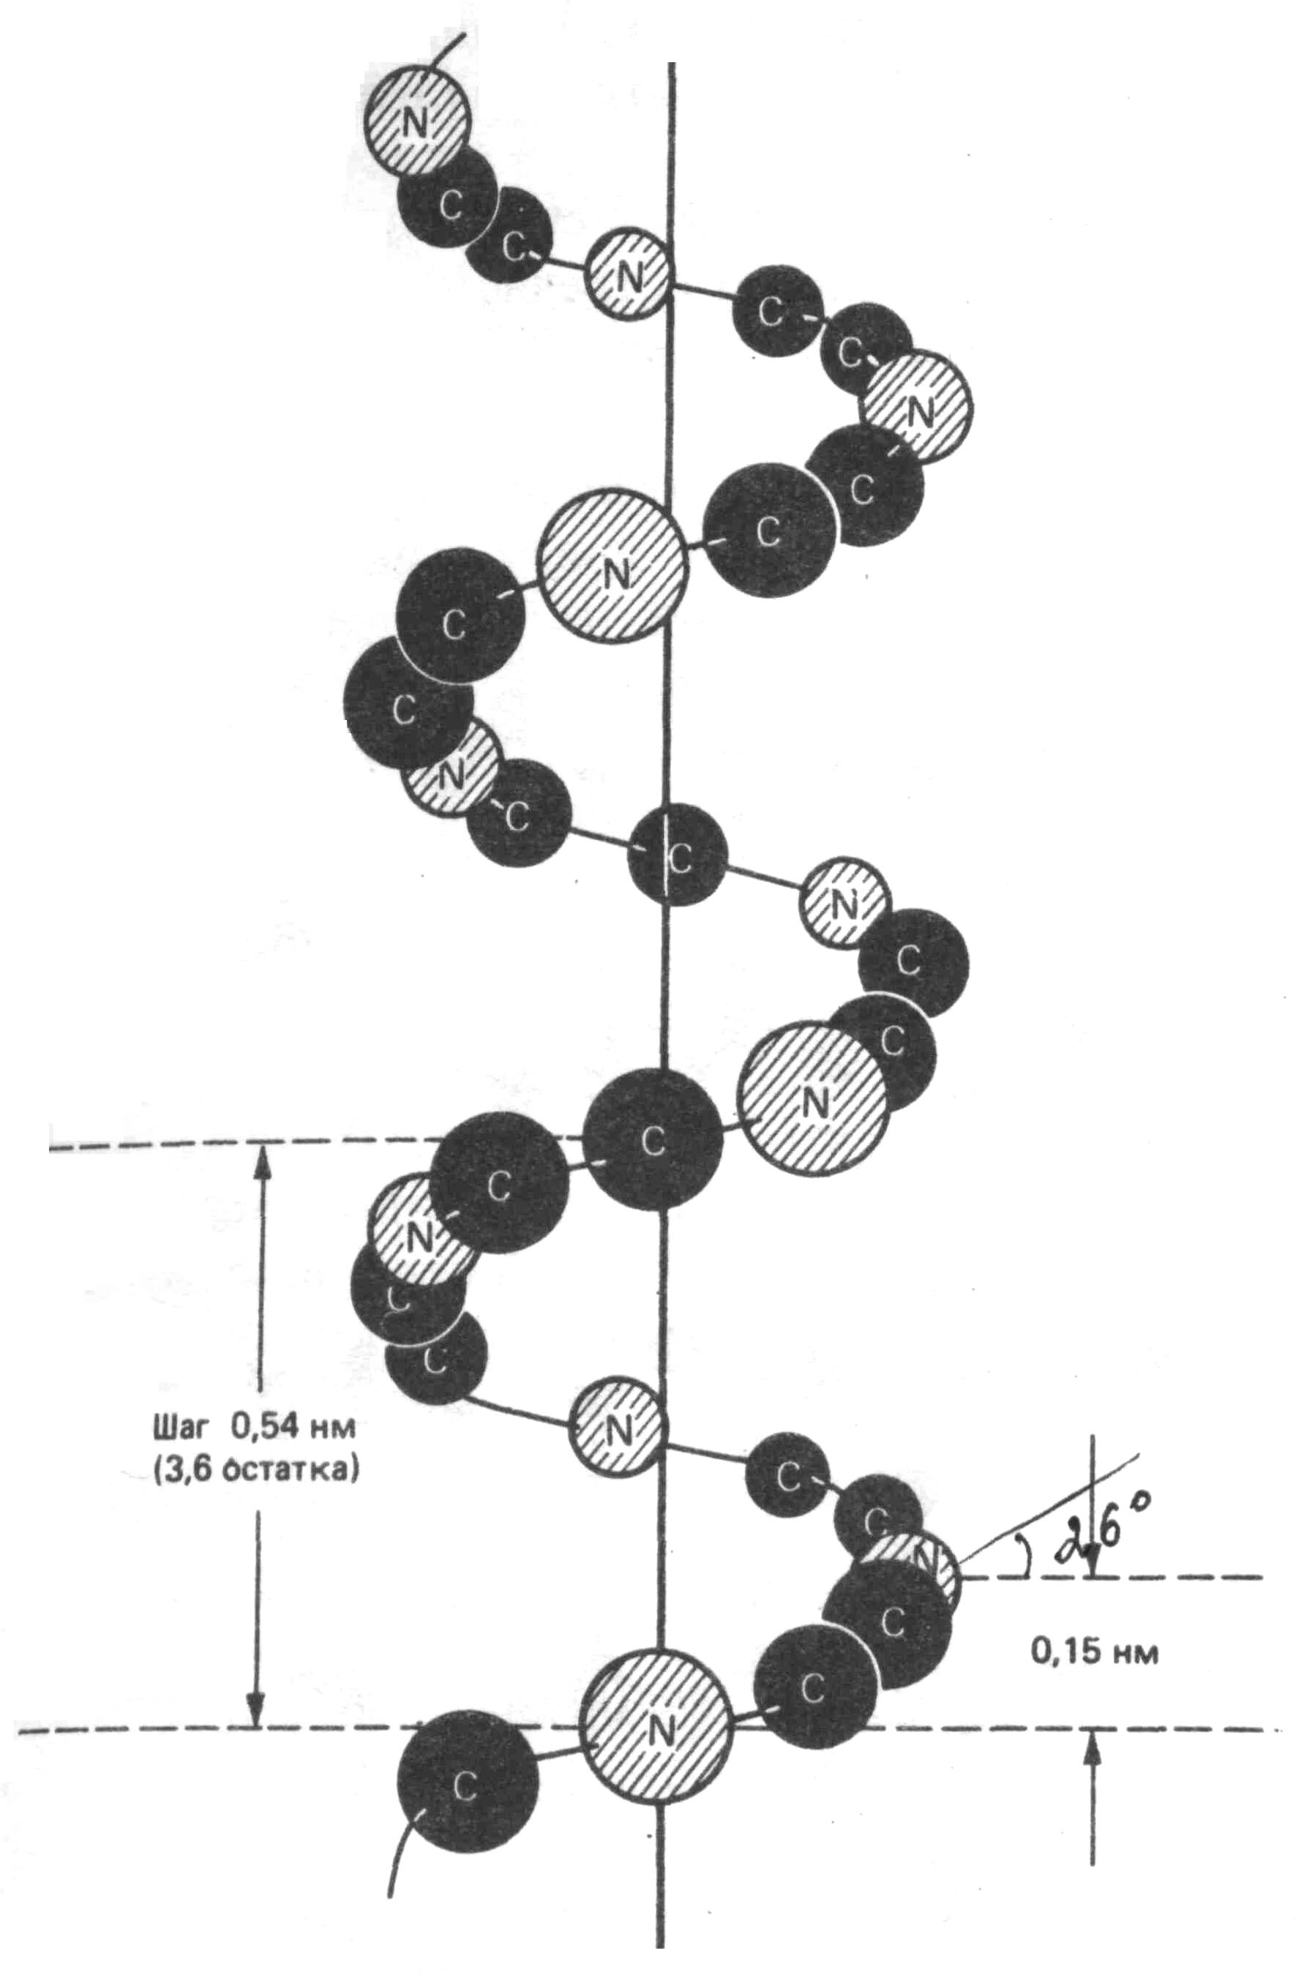
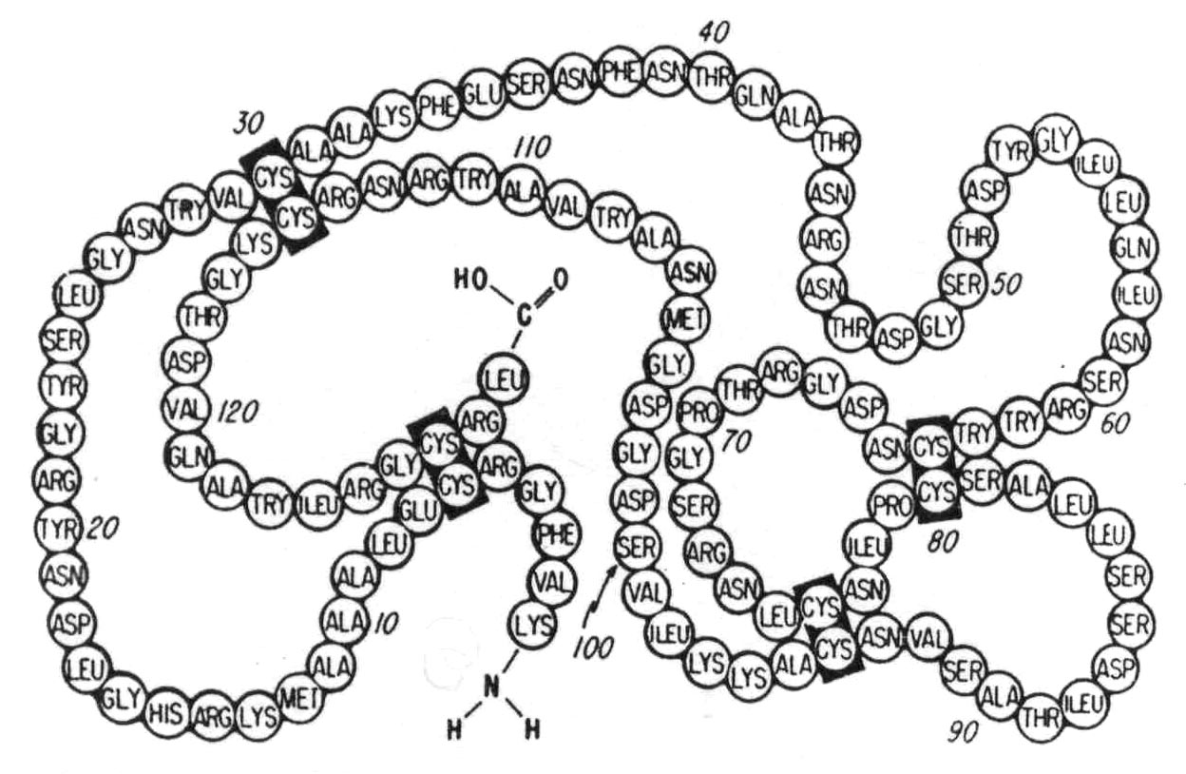
Вторичная структура белка: альфа-спираль.
Первичная структура белка: набор аминокислотных остатков+сульфидные связи.

Наиболее известным примером фазового превращения в белках служит тепловая денатурация. Денатурация – это разрушение нативной пространственной структуры (т.е такой последовательности аминокислот и пространственных связей, которые соответствуют физиологическому функционированию белка) молекулы белка, которое приводит к потере его
биологической активности.
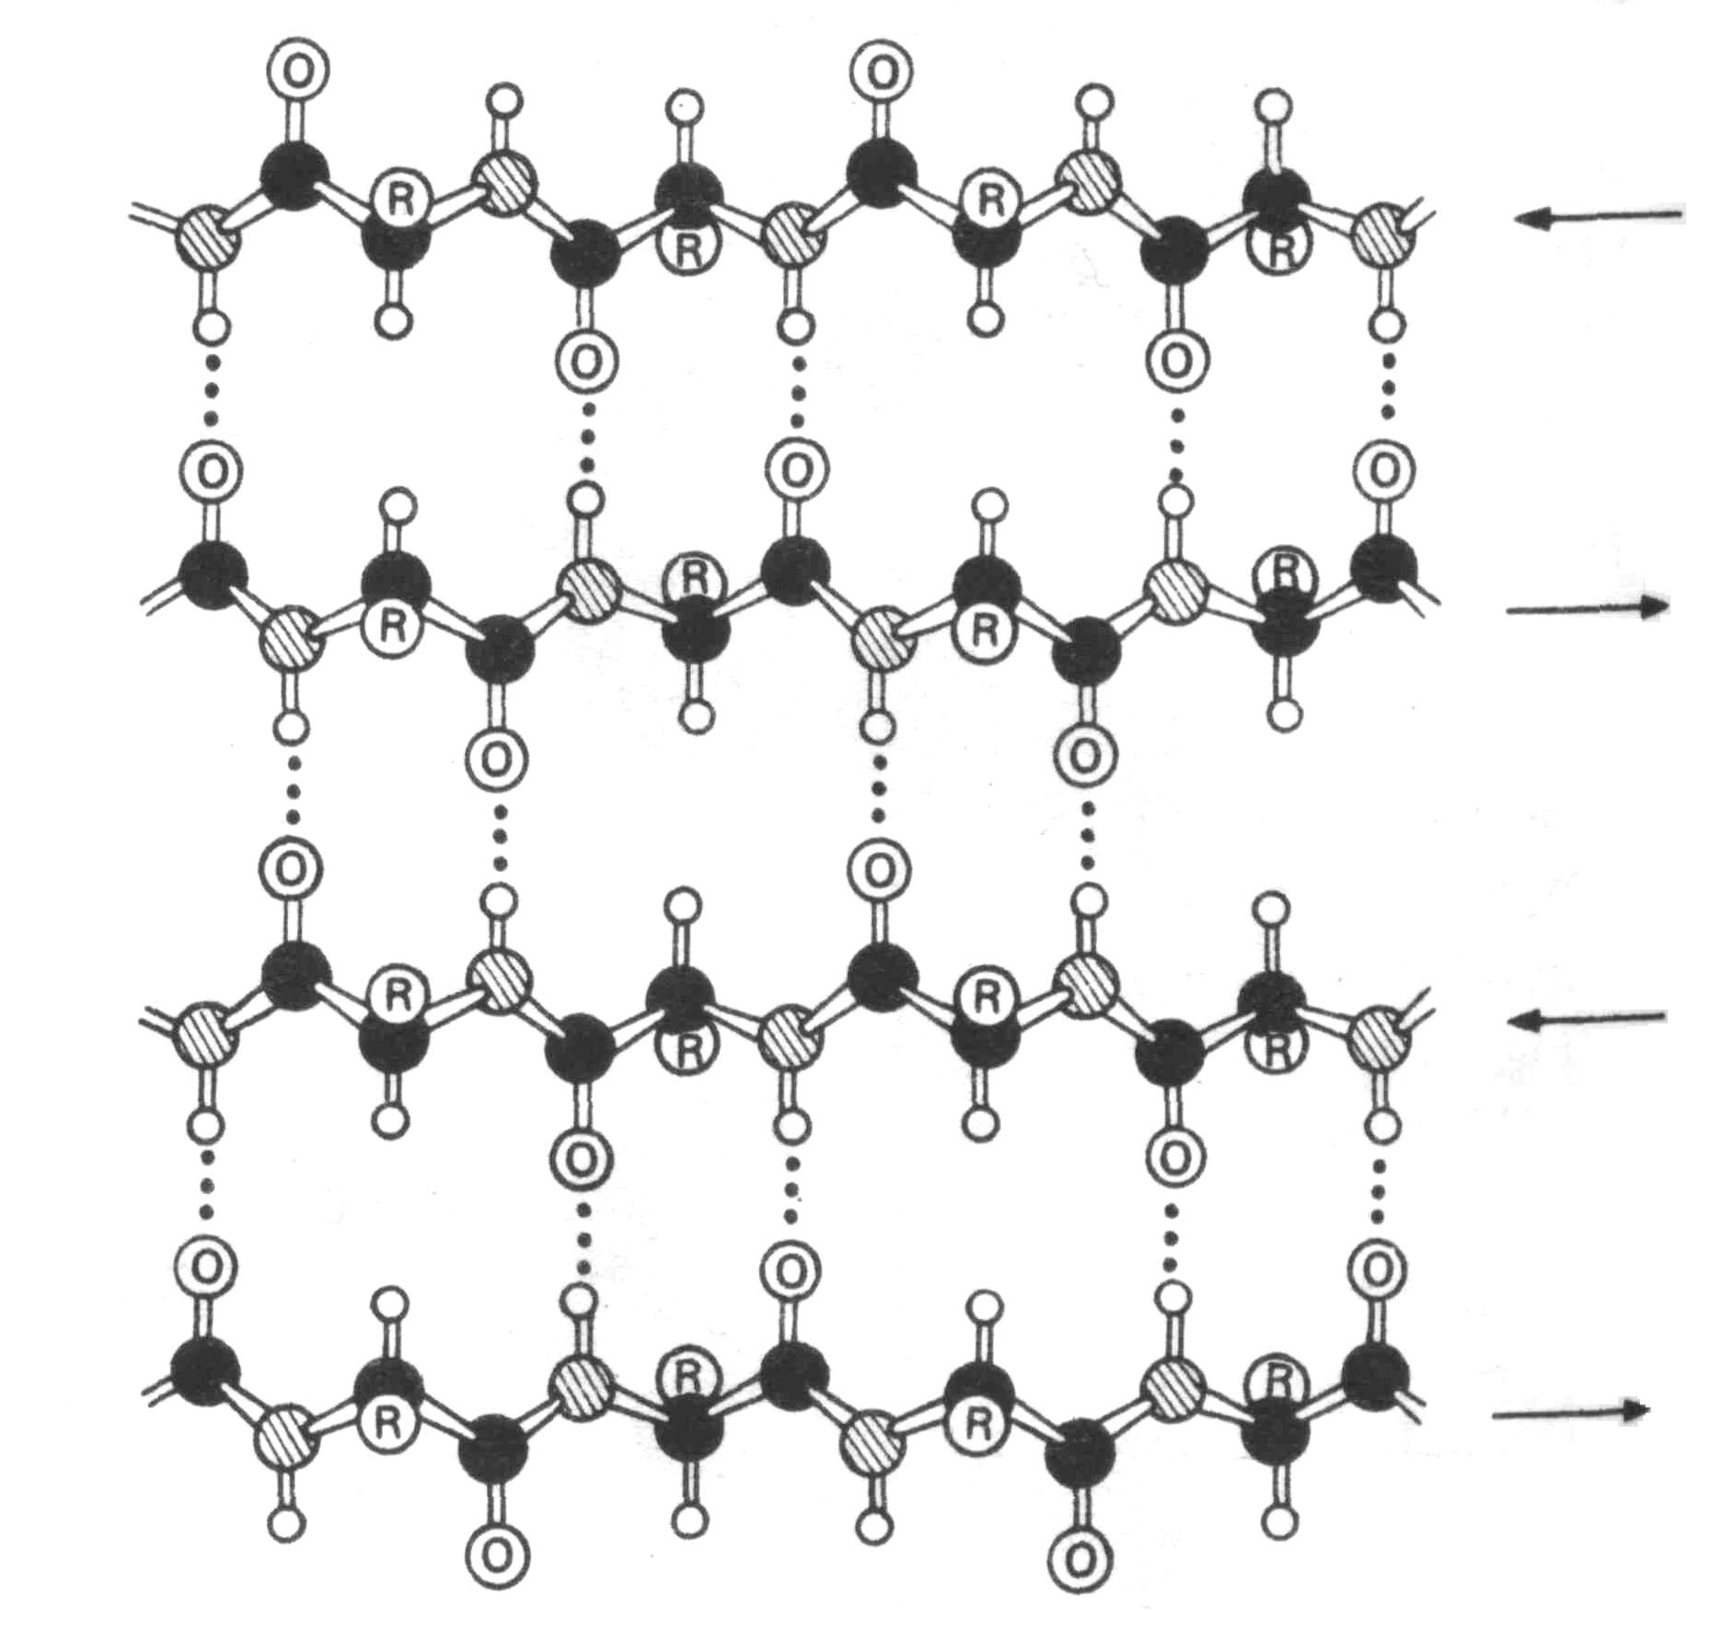
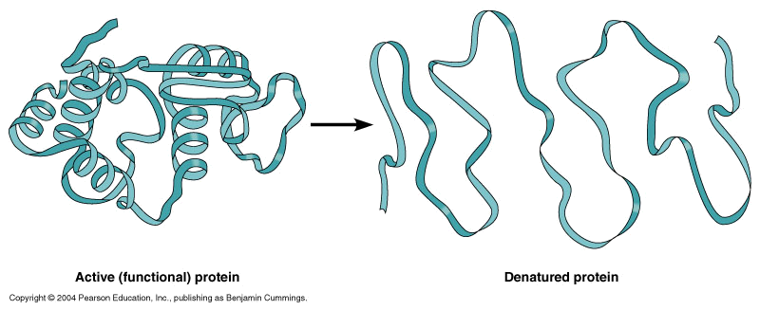
Вторичная структура белка: бета-сладчатости.
Разворачивание молекулы белка при нагревании.

Что же происходит с белком при тепловой денатурации? По результатам многочисленных исследований при нагревании большинство белков (в том числе и лизоцим) путем кооперативного температурного плавления переходят в состояние «расплавленной» глобулы - некоторое промежуточное состояние между нативной и полностью разрушенной структурой[1]. В нативном состоянии молекула белка является плотно упакованной, так что боковые группы, связанные с остовом полипептидной цепи, имеют ограниченную свободу движений. Особенно ограничена свобода движений боковых групп, образующих гидрофобное ядро молекулы. Однако, повышая температуру, можно создать такие внешние условия, при которых возрастают мелкомасштабные флуктуации отдельных групп атомов. При температурах, меньших температуры плавления глобулы, данные флуктуации не велики и боковые группы не могут переходить из одного конформационного состояния в другое, молекула остается плотно упакованной. Повышение температуры приводит к тому, что термодинамически более выгодным становиться плавление глобулы.
После того, как белковая молекула денатурирует, при определенных условиях (например, при высокой концентрации белка) могут образовываться агрегаты (объединения гидрофобных частей молекулы). Так как гидрофобные фрагменты полипептидной цепи при плавлении становятся «экспонированными» на поверхность «расплавленной» глобулы, то формирование агрегатов происходит за счет образования межмолекулярных β-складчатых контактов между этими гидрофобными областями. Дальнейшее повышение температуры приводит к переходу раствора в гелеподобное состояние.
Изменение пространственной организации лизоцима приводит к изменению его колебательного спектра. Таким образом, можно выяснить, как изменяется низкочастотная динамика лизоцима при изменении его пространственной организации. Для этого в ряде работ использовалось мандельштам-бриллюэновское рассеяние света, которое является весьма чувствительным к тонким структурным изменениям и фазовым превращениям в конденсированных средах[2].

Так же процесс расширения молекул белка и его необратимость изучались с помощью дифференциальной сканирующей калориметрии. Выяснялись структурные и механические свойства агрегатов лизоцимов с помощью малоугольного рассеяния рентгеновских лучей, колебательных и вращательных реологических технологий, оптических микроскопов и атомных силовых микроскопов. При определенных условиях, были получены белковые системы, в которых образовались необратимые агрегаты с размерами от нескольких десятков нанометров до нескольких микрометров. Структурные и механические свойства этих агрегатов похоже независимы от исходной концентрации белка. Такие микроскопические агрегаты объединяются в большие фрактальные кластеры, дающие образцу гелеподобные свойства. С повышением концентрации, число кластеров повышается до постепенно проходящего фазового перехода и макроскопического гелеобразования[3].

Обратим внимание, что большинство экспериментов по изучению белков проводятся с использованием разбавленных белковых растворов, в то время как общая их концентрация в живой клетке достигает 250-300мг/мл. Поэтому далее будут рассматриваться растворы с достаточно высокими концентрациями. При таких концентрациях была экспериментально получена зависимость коэффициента экстинкции от температуры в окрестности перехода[4]. Мы хотим рассмотреть, каким образом возможны получения аналогичных значений коэффициента экстинкции при теоретических расчетах на простейшей модели.

На сегодняшний день, образование агрегатов является фундаментальной темой во многих областях, так как затрагиваются промышленные технологи и клинические патологии, такие как болезнь Альцгеймера, болезнь Крейтцфельдта-Якоба, и другие нейродегенеративные или системные болезни[5]. К тому же, важность контроля и конструирования определенных белковых агрегатов усиливается благодаря росту заинтересованности в белковых соединениях как новых биоматериалах, с потенциальной возможностью применения в пищевой структуре или клеточных строительных материалах.

Глава 1. Теоретический расчет коэффициента экстинкции.

В этой главе приводятся основные расчеты для получения выражения коэффициента экстинкции для модельной системы. Объектом исследования является суспензия. Считаем, что она представляет собой взвесь частиц сферической формы, диэлектрическая проницаемость частиц , а растворителя , -волновой вектор, -волновое число однородной изотропной среды. Концентрацию суспензии будем задавать как объемную долю, занимаемую частицами. Предполагается, что растворитель и частицы являются немагнитными и непоглощающими.

  - Коэффициент экстинкции.

Рассмотрим прохождение света через сильно неоднородную диэлектрическую среду. Предполагаем, что поведение среды можно описать в рамках классической механики. При рассмотрении прохождения света нас не интересует изменение полей на расстояниях порядка размеров молекул, поэтому используем модель точечных молекул с постоянной поляризуемостью. В рамках данных предположений были получены уравнения для функции Грина суспензии и поляризационного оператора, выражение для диэлектрической проницаемости, которая выражается через поляризационный оператор.

Мнимая часть диэлектрической проницаемости определяет затухание поля. Длина свободного пробега фотона имеет вид

,

где означает поперечную по отношению к волновому вектору составляющую.

Выражение для длины свободного пробега дается выражением :

где учитывается выражение для диэлектрической проницаемости

и поляризационного оператора

.

При пренебрежении собственным поглощением, первое слагаемое не имеет мнимой части, и поглощение определяется следующими слагаемыми ряда. Если же ограничиваться лишь вторым слагаемым, то это будет равносильно борновскому приближению, благодаря которому получаем связь обратной длины рассеяния с интегралом по всем углам рассеяния от парной корреляционной функции, определяющей сечение однократного рассеяния:

Это выражение для скалярного поля, для электромагнитного поля необходимо добавить релеевский множитель .[6]

  - Корреляционные функции флуктуаций диэлектрической проницаемости системы твердых сфер.

Будем рассматривать суспензию, содержащую N одинаковых частиц сферической формы в объеме V. Считаем, что свойства частиц однородны по объему сферы. Рассеяние света в такой среде определяется флуктуациями диэлектрической проницаемости. Диэлектрическую проницаемость суспензии для конфигурации, в которой центры частиц эти находятся в точках… можно записать в виде:

(1.1)

где-диэлектрическая проницаемость частиц, т.е.,-тета-функция, D-диаметр частиц. Согласно уравнению (1.1) совпадает с диэлектрической проницаемостью среды вне объема твердых шаров и равна диэлектрической проницаемости однородного шара внутри частицы.

Используя тождество

(1.2)

отклонение локального значения диэлектрической проницаемости от её значения в чистом растворителе можно записать в виде:

(1.3),

где последняя сумма представляет собой локальную плотность числа частиц .

Для дальнейших вычислений необходимо провести статистическое усреднение по всевозможным конфигурациям частиц. Формально оно представляет собой усреднение по системе твердых сфер. При этом среднее значение диэлектрической проницаемости равно

(1.4),

тогда необходимая нам корреляционная функция

запишется в виде

(1.5),

где двухчастичная функция , описывающая пространственную корреляцию локальных плотностей чисел частиц , записывается в виде

(1.6).

При проведении статистического усреднения учтено единственное ограничение на пространственные конфигурации рассеивателей, состоящее в том, что частицы являются взаимно непроницаемыми, причем все конфигурации, совместные с этим условием, являются равновероятными. Функция распределения, описывающая такую систему, равна

(1.7) ,

где

-нормировочный множитель, играющий роль статистической суммы, а -плотность числа частиц в суспензии. Функция удовлетворяет условию нормировки

(1.8)

Частичные функции распределения определяются соотношениями [7]

. (1.9)

Учитывая свойство частичных функций

1.10)

и разбивая сумму на слагаемые двух типов получаем

(1.47).

Удобно использовать известные урселовские корреляционные функции [7], которые связанны с частичными функциями соотношениями

(1.11)

В дальнейшем будем рассматривать случай пространственно однородной системы, для которой унарная функция является постоянной , а бинарная функция зависит только от относительного расстояния , где . Тогда

(1.12),

где -объемная концентрация, -объем частиц.

1.3 Приближение Перкуса-Йевика.

В физике конденсированного состояния корреляционные функции находятся с помощью приближенных интегральных уравнений[7], таких как гиперцепное приближение и приближение Перкуса-Йевика. Приближение Перкуса-Йевика замечательно тем, что для системы твердых сфер оно имеет точное решение, хорошо описывающее структуру конденсированных систем. Мы будем использовать это решение для вычисления корреляционной функции флуктуаций диэлектрической проницаемости.

Двухчастичная функция и корреляционная функция связаны с прямой корреляционной функцией с помощью уравнения Орнштейна-Цернике[8]:

(1.13).

Используя это уравнение, Вертхейм получил выражение для прямой корреляционной функции в приближении Перкуса-Йевика в модели твердых сфер:

(1.14),

где коэффициенты , и равны

(1.15).

[9] [10][11]

Фурье-образ прямой корреляционной функции в приближении (1.14) равен

1.16

Согласно уравнению Орнштейна-Цернике Фурье-образ двухчастичной корреляционной функции связан с Фурье-образом прямой корреляционной функции простым выражением:

1.17

Для решения задачи рассеяния света суспензией сферических частиц необходимо рассмотреть Фурье-образ корреляционной функции . Имеем:

(1.18)

Удобно формально ввести в силу трансляционной инвариантности замену

,

тогда имеем

(1.19)

Введем обозначение для Фурье-образа -функции

(1.20)

Выполняя интегрирование в (1.19) и учитывая выражение для Фурье-образа -функции

(1.21)

получаем

(1.22)

Фурье-образ корреляционной функции легко вычисляется из

(1.23)

И тогда:

(1.24)

Глава 2. Численный расчет коэффициента экстинкции.

Будем рассчитывать коэффициент экстинкции, считая молекулы белка твердыми сферами. Радиус молекулы белка примерно см. Длина волны рассеваемого света см. Диэлектрическая проницаемость частиц , диэлектрическая проницаемость растворителя .

2.1 Экспериментально полученные данные.

Тепловая денатурация лизоцима исследовалась с помощью мандельштам-бриллюэновского рассеяния света при нагревании от 293 до 355 К. В окрестности 343 К, при переходе в гелиеподобное состояние, наблюдалось аномальное поведение скорости и затухания гиперзвука, которое сопровождалось уменьшением интенсивности компонент МБР.

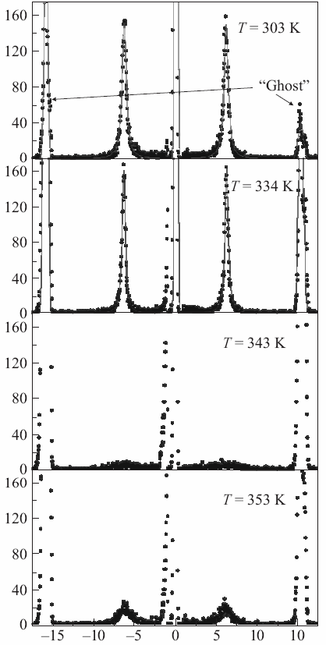
Спектры МБР для раствора лизоцима очень сильно изменяются с ростом температуры, сначла они немного растут (примерно до 330 К), но дальнейшее нагревание приводит к резкому уменьшению интегральной интенсивности компонент МБР и минимум достигается в окрестности 343 К. Затем её значение опять начинает слабо монотонно возрастать. (На картинке приведены результаты эксперимента: зависимость интегральной интенсивности света от частоты при различных температурах)

Эффекты, возникающие в окрестности 343 К, объяснялись предположением, что в данной области температур происходит фазовый переход типа «раствор-гель».

Спектральная интенсивность компонент дублета на частоте , отсчитываемой от частоты падающего света, имеет вид:

где -интенсивность падающего света, -рассеивающий объем, -константа рассеяния на адиабатических флуктуациях плотности, -расстояние от рассеивающего объема до точки наблюдения, -скорость звука, -коэффициент экстинкции, -путь проходимый светом в среде (был порядка 1 см), -затухание гиперзвука в среде, -волновой вектор, и -коэффициенты сдвиговой и объемной вязкости, -плотность. Скорость звука и коэффициенты вязкости определялись на частоте дублета.

Приближение к точке фазового перехода приводит к увеличению потерь света на рассеяние, то есть к росту коэффициента экстинкции. Явное выражение для коэффициента экстинкции с использованием приближения Орнштейна-Цернике имеет вид:

где -константа рассеяния на флуктуациях параметра порядка, -флуктуации параметра порядка, ответственного за фазовый переход, , -критическая температура, -критический индекс восприимчивости, , , -показатель преломления, -радиус корреляции, -критический индекс[2].

Зависимость :

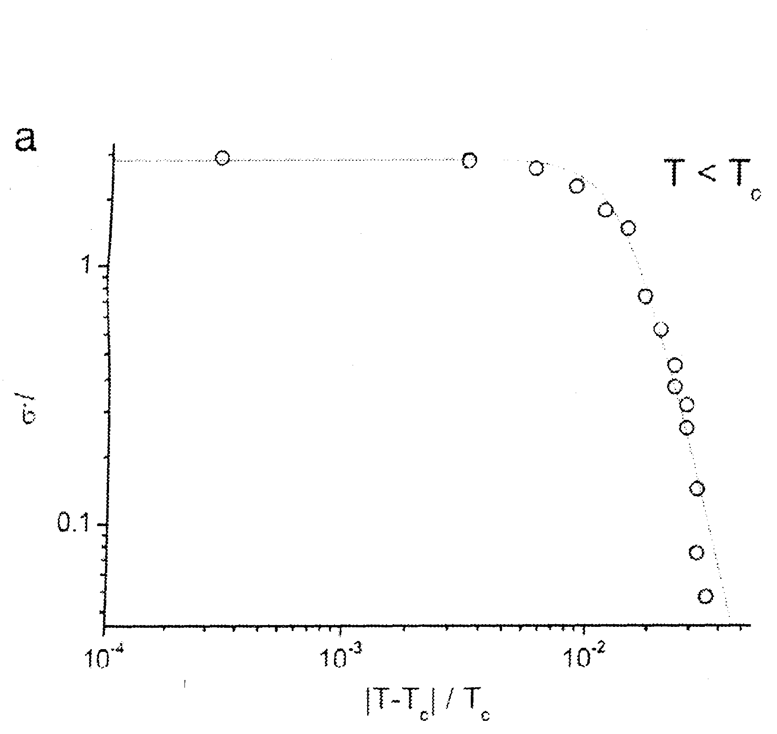

Где сплошной линией показана теоретическая кривая, -экспериментально полученные данные[4].

Максимальное значение коэффициента экстинкции достигает 2, тогда из графика легко определить, что изменяется примерно от 0, 17 до 2. Эти значения получены при длине волны см и объемной концентрации =0,25[4].

2.2 Расчет , считая, что молекула «поглощает воду».

Для расчета коэффициента экстинкции будем использовать полученные выше выражения:

Предполагаем, что молекула лизоцима «поглощает воду», при этом изменяется диэлектрическая проницаемость молекулы. Каким именно путем точно неизвестно, можно попробовать определить новую диэлектрическую проницаемость как:

, где -изначальный размер молекулы, -новый размер молекулы.

В этом случае удобно в выражении для длины экстинкции воспользоваться тем, что произведение достаточно мало, тогда давайте разложим подынтегральное выражение в ряд по малому параметру. Для получаем выражение:

Из графика видно, что убывает, молекулы лизоцима как бы растворяются в воде. При этом радиус успевает вырасти максимум в два с небольшим раза для . Это ограничение связанно с предположением о том, что сферы являются непроницаемыми друг для друга.

Но в эксперименте наблюдался рост длины экстинкции. Как он может получиться? Рассмотрим случай, когда молекулы немного увеличиваются в размере, а далее «слипаются» в комплексы, которые будем считать новой молекулой с новым радиусом.

Для такой модели проводились расчеты для трех случаев увеличения радиусов. Если первоначальный радиус молекулы был , то далее при «хватании воды» предполагалось, что радиус возрастал до см, см, см, что соответствует увеличению объема молекулы лизоцима в 1,7-2,7 раза. Изменялась объемная концентрация молекул, диэлектрическая проницаемость, далее при «слипании» молекул в агрегаты начинала изменяться плотность числа частиц. В этом случае малого параметра уже не будет и следует честно использовать интегральное выражение. Результаты вычисления приведены ниже на графиках. Коэффициент экстинкции действительно будет увеличиваться при условии роста комплексов. Учитывая насколько мала величина коэффициента экстинкции без «слипания» молекул, по сравнению с экспериментально полученными данными, можно предположить, что еще до подхода к критической температуре молекулы образовывали некоторые комплексы.

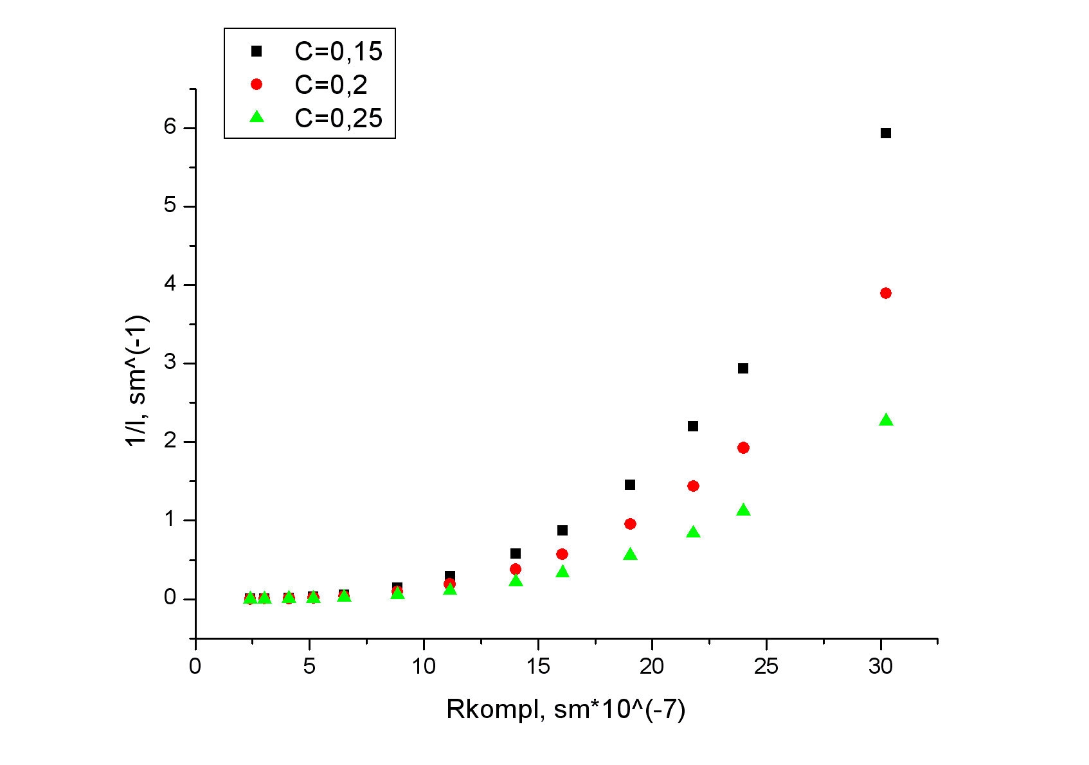

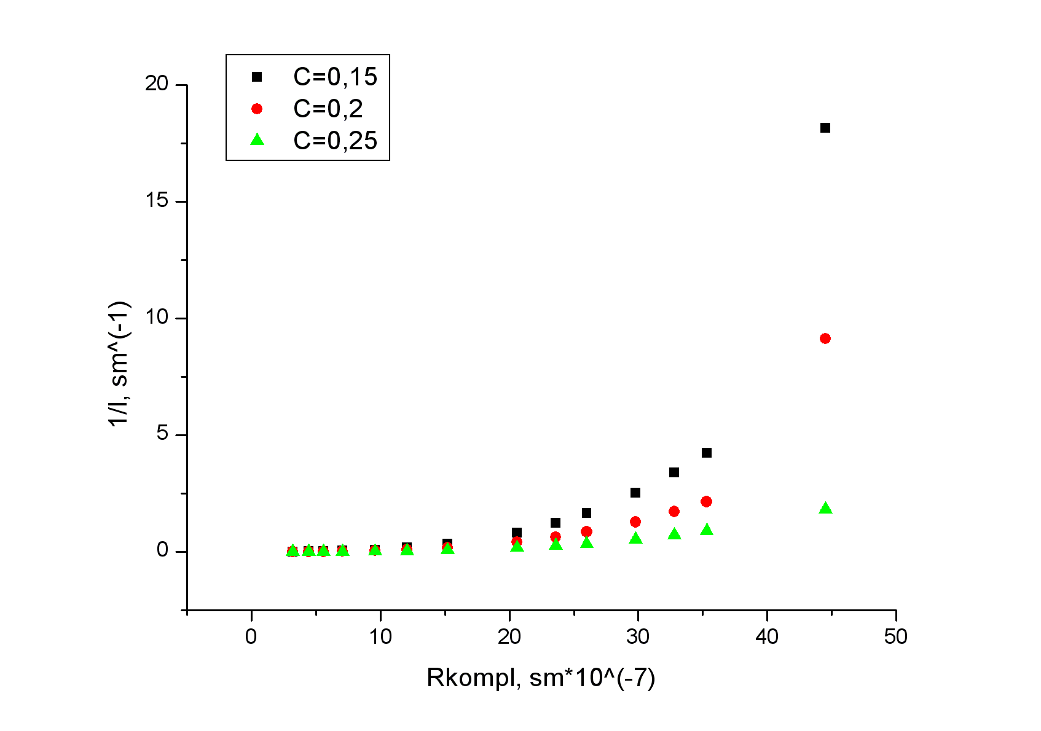

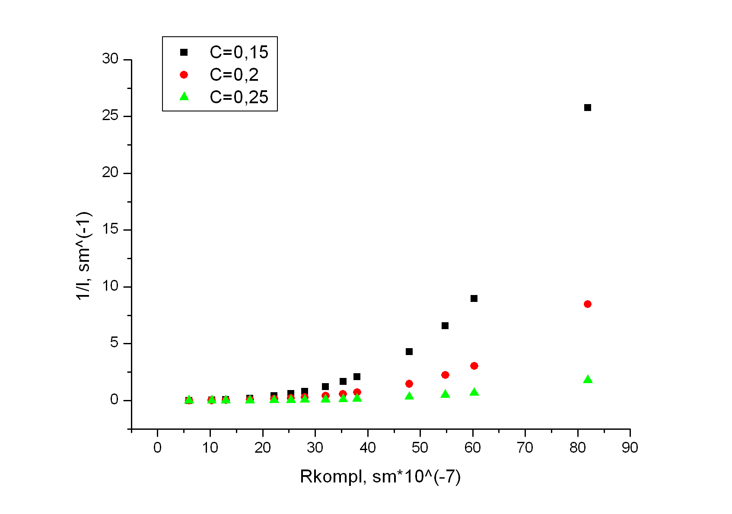

Из графиков видно, что чем больше воды успела «поглотить» молекула, тем более огромные комплексы необходимы для достаточного роста коэффициента экстинкции.

Большинство работ ссылается на образование агрегатов за счет эффекта гидрофобности в молекуле, в следствие этого можно предположить, что уже небольшое раскрытие глобулы ведет к внутреннему перестраиванию или объединению в группы.

Заключение.

На основании экспериментальных данных, представленных в работе [2] и [4], где рассматривались результаты исследования растворов лизоцима при нагревании с помощью мандельштам-бриллюэновского рассеяния света, а также общих представлениях о тепловой денатурации белков, сложившихся к настоящему времени, мы предложили упрощенную теоретическую модель, позволяющую рассчитать коэффициент экстинкции при фазовых превращениях в белках. В рамках нашего подхода белковая макромолекула рассматривалась как сфера с определенными характеристиками, что позволило в данных расчетах опираться на теорию рассеяния света в сильно неоднородной диэлектрической среде. Несмотря на то, что нельзя утверждать, что данная модель идеально описывает такую сложную систему, как белковый раствор, полученные в результате расчетов данные хорошо согласуются с результатами эксперимента.

Список литературы
- Nicoli D.F., Benedek G.B. // Biopolymers. 1976. V.15. P.2421-2437
- Сванидзе А.В., Романов В.П., Лушников С.Г.// Письма в ЖЭТФ. 2011. т.93. в.7. с.453-458.
- S. Raccosta, M. Manno, D. Bulone, D. Giacomazza, V. Militello, V. Martorana, P. Biagio// Eur. Biophis. J. 2010. V.39. P. 1007-1017.
- A. Asenbaum, C. Pruner, H.W. Schroer, K. Platzer, L. Bieler, H. Brandstetter, W. Schirmacher, A. Schulte, Emmerich Wilhelm// J. of Molecular Liquids. 2011. V.158. P.7-12.
- Chiti F., Dobson C. M.// Annu. Rev. Biochem. 2006. V.75. P.333-366.
- Oбразцов Е.П.// кандидатская диссертация. СПбГУ. 2005. с.98.
- Крокстон К. Физика жидкого состояния. М. 1978.
- Ornstein L.S., Zernike F.// Proc. Acad. Sci. Amsterdam. 1914. V.17. P.793.
- Wertheim M.S.// Phys. Rev. Lett. 1963. V.10. P.321.
- Thiele E.// J. Chem. Phys. 1963. V.39. P.474.
- Baxter R.J.// Phys. Rev. 1967. V.154. P.170

